Международный некоммерческий конкурс методических разработок
"Педагогическое творчество и мастерство - 2018"

Применение индивидуальных рабочих листов на основе серии вопросов
в соответствии с таксономией Б. Блума на уроках физики

Автор:
Пешкова Елена Александровна
учитель физики МАОУ «Лицей №82»

Нижний Новгород.
2018
Введение

Рабочий лист (РЛ) – это бумажный или электронный лист с заданиями, разработанный учителем для самостоятельной работы ученика. Главной целью работы обучающегося с листом является овладение новым способом действия. Во время выполнения заданий РЛ учащиеся могут свободно использовать любые источники информации.
Изначальное оформление рабочего листа предполагает активную работу ученика по преобразованию исходного материала непосредственно на самом листе.
Рабочий лист фактически представляет собой план урока, и имеет широкие возможности для применения: его можно использовать для организации самостоятельной работы учащихся на уроке; материалы можно дополнить интересной информацией, мотивирующей к успешному изучению предмета. РЛ дает возможность активизировать учеников на любом этапе урока и одновременно является средством обратной связи. Степень наполненности листа позволяет учителю видеть пробелы в изучении темы как отдельным учеником, так и классом в целом. Заполненный учащимися рабочий лист можно в дальнейшем использовать для повторения и закрепления материала.
Немаловажным является тот факт, что результат работы разных учеников с одинаковыми РЛ обязательно различен, поскольку задания рабочего листа, как правило, не имеют однозначно правильного ответа. Кроме того, так как обучающийся работает непосредственно на листе, то у учителя появляется возможность оценить как отдельно каждый вид работы, так и ее выполнение в целом. Анализ заполнения рабочих листов позволяет учителю проследить личностный рост каждого ученика и индивидуально корректировать процесс обучения, повышая его эффективность.
В контексте ФГОС актуальным становится формирование универсальных учебных действий (УУД) обучающихся. Учителю нередко бывает сложно определить какие именно действия характерны для того или иного ученика. Удобнее диагностировать цели, описанные на языке конкретных умений, через типовые задачи. Такой подход предложен группой ученых под руководством Бенджамина Блума в 1956 г. и носит название «Таксономия Блума».
Использование в рабочих листах заданий, сформулированных в соответствии с таксономией Блума, помогает сделать процесс обучения деятельностным и реализует образовательную функцию урока.

1 Проектирование заданий в соответствии с таксономией Б. Блума

Таксономия Б. Блума представляет собой вариант классификации педагогических целей от формирования мыслительных навыков низкого порядка к формированию навыков высокого порядка. Согласно этой классификации, в когнитивной области умения и навыки затрагивают знание, понимание и критическое мышление.
Б. Блум выделяет шесть уровней учебных целей:
1. Знание.
Задания данной категории предполагают запоминание и воспроизведение изученного материала (терминов и основных понятий, конкретных фактов, законов, правил методов и т.п.).
2. Понимание.
Задания данной категории предполагают интерпретацию изученного материала и преобразование его из одной формы выражения в другую (например, из графической в словесную). Также возможны задания на предположение дальнейшего хода событий, явлений, описание последствий.
3. Применение.
Задания данной категории предполагают использование изученного материала в определенных условиях и новых практических ситуациях.
4. Анализ.
Задания данной категории предполагают анализ изученного материала, разбиение его на составляющие так, чтобы ясно определялась структура. Это задания на выявление связи между частями целого, определение принципов организации целого, нахождение ошибок в логике рассуждения, установление различий между фактами и следствием.
5. Синтез.
Задания данной категории предполагают необходимость комбинировать элементы, чтобы получить целое, обладающее новизной.
6. Оценка.
Задания данной категории предполагают оценку значимости того или иного материала, продукта деятельности.

2 ИРЛ на основе серии вопросов в соответствии с таксономией Б. Блума на уроках физики

Рассмотрим применение индивидуальных рабочих листов на основе серии вопросов в соответствии с таксономией Б. Блума на уроках физики в 11 классе на примере обобщающего занятия по разделу «Оптика».

2.1 Цель и задачи

Цель занятия: содействовать развитию когнитивных умений и навыков (знание, понимание, критическое мышление) учащихся посредством организации их самостоятельной работы с заданиями рабочего листа.
Учебные задачи (сформулированы в соответствии с таксономией Б. Блума):
- знание (ученик воспроизводит изученный материал, термины, основные понятия);
- понимание (ученик демонстрирует понимание фактов через объяснение и интерпретацию);
- применение (ученик решает проблемы в новых условиях, применяет имеющиеся знания разными способами);
- анализ (ученик устанавливает взаимосвязи между имеющимися фактами, выдвигает гипотезы и находит доказательства для их подтверждения);
- синтез (ученик создает новые модели, предлагает альтернативные решения);
- оценка (ученик оценивает качество работы на основе внешних критериев).

2.2 Ход занятия

В зависимости от имеющегося в классе оборудования, возможны следующие варианты работы:
1 вариант: При проведении занятия предполагается возможность работы учащихся с Google документами. Текст предложенного рабочего листа необходимо скопировать в Google Документ и предоставить ученикам доступ для чтения.
2 вариант: Предполагается, что класс работает в модели 1 ученик – 1 компьютер. В данном случае документ с текстом рабочего листа должен находиться на компьютере учащегося.
3 вариант: В ходе занятия учащимся предлагается распечатанный рабочий лист с фотографией и заданиями-вопросами.
Учитель заранее сообщает каждому ученику свой идентификационный номер (номер подбирается произвольно)
В зависимости от выбранного варианта работы скорректируйте первый пункт инструкции.
Вопросы сформулированы в соответствии с таксономией Б. Блума. Задания уровней «знание», «понимание», «применение», «анализ» учащиеся выполняют в классе. Задания уровней «синтез» и «оценка» выполняются дома.

2.3 Рабочий лист для обобщающего занятия по физике в 11 классе (раздел «Оптика»)

________________________________________________________________________________

РАБОЧИЙ ЛИСТ № _______________________
уточните номер у учителя и впишите его в лист

Инструкция:
- 1 вариант: Создайте копию документа (Файл -> Создать копию) для работы с ним. В названии файла укажите свой номер. Предоставьте учителю доступ для редактирования.
2 вариант: Ответ на задания необходимо впечатать или вставить непосредственно в данный документ. При сохранении переименуйте документ своим номером.
3 вариант: Ответ на задания впишите в данный рабочий лист. При необходимости, распечатайте собственные иллюстрации (фотографии) и приклейте их.
- Внимательно рассмотрите фотографию и изучите информацию о ней.
- Впишите ответы на поставленные вопросы в соответствующие поля рабочего листа.
------------------------------------------------------------------------------------------------------------------------
На севере диком стоит одиноко
На голой вершине сосна
И дремлет качаясь, и снегом сыпучим
Одета как ризой она.
Михаил Лермонтов
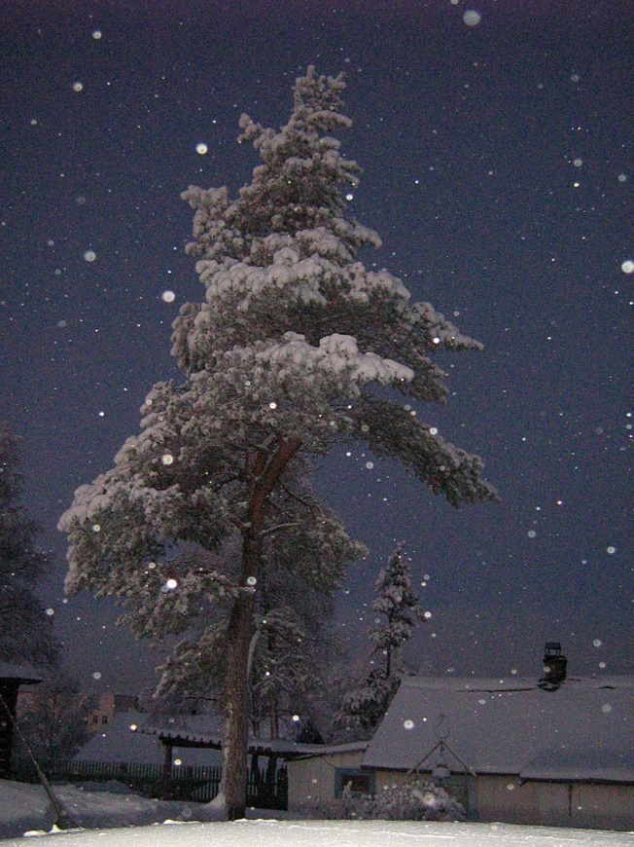
г. Оленегорск Мурманской области
январь 2008 г.

Снимок сделан на камеру Panasonic Lumix DMC-FX50
(Характеристики: https://prophotos.ru/devices/panasonic-lumix-dmc-fx50/spec)
------------------------------------------------------------------------------------------------------------------------
Задания
Уровень | Знание
Задание:
Назовите явления, которые вы наблюдаете на фотографии? Какие из этих явлений физические (подчеркните)? Дайте физическое определение перечисленным явлениям.
______________________________________________________________________________
______________________________________________________________________________
______________________________________________________________________________
______________________________________________________________________________
______________________________________________________________________________
______________________________________________________________________________
______________________________________________________________________________
Уровень | Понимание
Задание:
Определите признаки наблюдаемых на фотографии явлений. Объясните причину и условия их протекания.

Схема или рисунок | _____________________________________  _____________________________________  _____________________________________  _____________________________________  _____________________________________  _____________________________________  _____________________________________  _____________________________________  _____________________________________  _____________________________________  _____________________________________  _____________________________________  _____________________________________

Уровень | Применение
Задание:
Вы наверняка обратили внимание на белые круги на фотографии. Что это: снежки или снежинки? Докажите свое предположение, дав объяснение этому «эффекту» на основе законов геометрической оптики. Проиллюстрируйте решение.

Оптическая схема | _____________________________________  _____________________________________  _____________________________________  _____________________________________  _____________________________________  _____________________________________  _____________________________________  _____________________________________  _____________________________________  _____________________________________  _____________________________________  _____________________________________  _____________________________________
Выберите любую снежинку на представленной фотографии (обведите ее цветным маркером). Используя известные характеристики фотоаппарата и проведя дополнительные измерения, оцените расстояние от объектива фотоаппарата до выбранной снежинки.
Решение: ____________________________________________________________________
______________________________________________________________________________
______________________________________________________________________________
______________________________________________________________________________
______________________________________________________________________________
______________________________________________________________________________
______________________________________________________________________________
Уровень | Анализ
Задание:
Проанализируйте данную фотографию и при необходимости проведите дополнительные эксперименты, позволяющие ответить на вопросы:
- Обязательна ли фотовспышка для получения «эффекта» снежинок-снежков?
- Зависит ли яркость снежинки от ее размера на фотографии?
Оформите отчет:
Необходимое оборудование: ____________________________________________________
Ход эксперимента: ____________________________________________________________
_____________________________________________________________________________
_____________________________________________________________________________
_____________________________________________________________________________
Рисунок или схема экспериментальной установки

Вывод (ответы на вопросы): ____________________________________________________
_____________________________________________________________________________
_____________________________________________________________________________
_____________________________________________________________________________
_____________________________________________________________________________
_____________________________________________________________________________
_____________________________________________________________________________
Уровень | Синтез
Задание:
Сделайте фотографию необычного оптического явления и придумайте задание к этой фотографии.

Фотография | Задание: ____________________________  _____________________________________  _____________________________________  _____________________________________  _____________________________________  _____________________________________  _____________________________________  _____________________________________  _____________________________________  _____________________________________  _____________________________________  _____________________________________  _____________________________________

Уровень | Оценка
Задание:
Оцените сложность придуманного вами задания. Перечислите параметры, которые могут стать критерием оценки:
- _______________________________________________________________________
- _______________________________________________________________________
- _______________________________________________________________________
- _______________________________________________________________________
- _______________________________________________________________________

2.4 Оценка эффективности применения рабочих листов

В структуру листа включаются задания на формирование различных УУД. В соответствии с таксономией Б. Блума, рабочие листы могут включать задания для формирования мыслительных навыков как низкого (знание, понимание, применение), так и высокого уровня (анализ, синтез, оценка). Последние задания требуют умения анализировать, сравнивать, применять знания в новых ситуациях.
Таким образом, использование рабочих листов с заданиями, сформулированными в соответствии с таксономией Блума, позволяет изучать теоретические основы учебного материала на примерах и практических заданиях, в ходе выполнения которых обучающиеся добывают знания из различных источников самостоятельно, сравнивают их и делают выводы.

Заключение

В соответствии с классификацией Б. Блума, категории знание и понимание относятся к самому низкому уровню мышления, а синтез и оценка – к самому высокому. Таким образом, проектируя задания с опорой на рассмотренную таксономию, можно последовательно задействовать все уровни познания.
Реализации поставленных педагогических целей способствует система учебных задач, отраженных в индивидуальных рабочих листах, предлагаемых учащимся на занятии. По степени заполнения листа можно определить уровень формирования мышления каждого конкретного ученика с целью построения дальнейшей индивидуальной образовательной траектории.
Применение рабочих листов с заданиями в соответствии с таксономией Б. Блума способствует развитию интеллектуальной сферы сознания ученика, и прежде всего логического мышления. Обучающийся занимает активную позицию в поиске правильного решения, поиске новых знаний, оценке имеющихся решений. При этом, работа с РЛ является индивидуальной и предполагает вариативность действий.
Применение индивидуальных рабочих листов на основе серии вопросов в соответствии с таксономией Б. Блума на уроках физики позволяет отслеживать эффективность побуждения к деятельности различных типов интеллекта учеников.
Систематическое обучение, предполагающее решение разнообразных учебных задач, направленных на формирование различного уровня мышления, расширяет возможности обучения.

На свое усмотрение учитель может рекомендовать учащимся для ознакомления статью из журнала «Потенциал» № 7, 2005. Лукьянов, А. А. О круглых... снежинках на фотографиях [Электронный ресурс] / «Потенциал» №7, 2005. - Режим доступа http://potential.org.ru/Phys/ArtDt200507231453PH1C1J7, свободный. (Дата обращения: 16.02.2018 г.).

